Tuần 13 MĨ THUẬT 8
VẼ TRANH CHỦ ĐỀ - TIẾT 2 ( TÔ MÀU)
CHÀO MỪNG NGÀY NHÀ GIÁO VIỆT NAM

ĐDHT HỌC SINH: Đọc trước bài, luyện tập vẽ dáng người như ở tuần trước
Giới thiệu bài:
Nội dung ghi vào tập

Tuần 13:
CHÀO MỪNG NGÀY NHÀ GIÁO VIỆT NAM

I. Tìm và chọ nội dung
II. Cách vẽ:
Gồm 4 bước

1 Chỉnh sửa dáng người
2 Hoàn chỉnh bài
3 Vẽ thêm chi tiết phụ
4 Lên màu
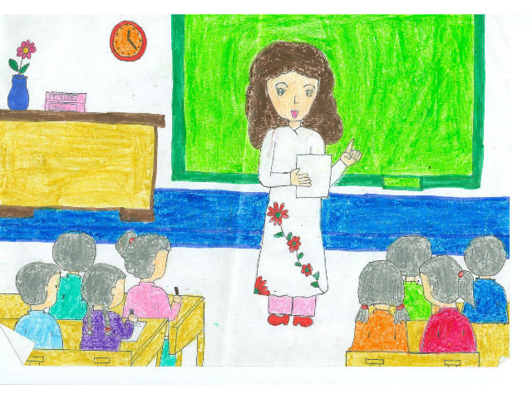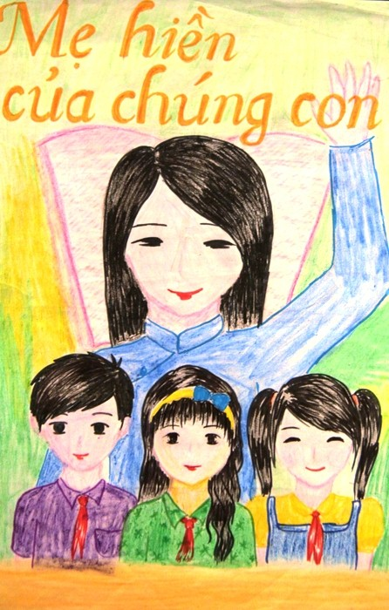

III. Bài tập:
- Em hãy tô màu hoàn chỉnh bức tranh chủ đề Chào Mừng 20/11 – Ngày nhà Giáo Việt Nam

IV. DẶN DÒ:
- Vẽ hoàn tất bài, tô màu hoàn chỉnh
- Xem trước bài mới
- Bài tập sẽ kiểm tra trên lớp, không nộp bài vào email

